|  |
| --- |
| **HỆ THỐNG SMS BRANDNAME**  **HƯỚNG DẪN KẾT NỐI SMS CSKH**  **USSD**  **Mã hiệu dự án: SMSBrandname**  **Mã hiệu tài liệu: smpp_protocol_specification_USSD**  **Phiên bản tài liệu: 1.0**  **Hà nội, 04 tháng 06 năm 2019** |

**MỤC LỤC**

**1.** **GIỚI THIỆU**

1.1. Mục tiêu

1.2. Khái niệm, thuật ngữ

1.3. Tài liệu tham khảo

1.4. Mô tả chung

1.5. Dữ liệu trả về

1. **GIỚI THIỆU**
   1. **Mục tiêu**

Tài liệu mô tả các chức năng hệ thống SMS Brandname cung cấp qua giao thức SMPP hỗ trợ client kết nối & thực hiện gửi/nhận tin nhắn qua cổng USSD

Tài liệu được viết ra để hỗ trợ lập trình viên, cán bộ tích hợp trong việc kết nối đến SMS Brandname khai thác dịch vụ.

* 1. **Khái niệm, thuật ngữ**

|  |  |  |
| --- | --- | --- |
| **Thuật ngữ** | **Định nghĩa** | **Ghi chú** |
| SMS Brandname | Hệ thống cổng dịch vụ nhắn tin |  |
| SMS | Tin nhắn |  |
| SYSTEM | Hệ thống kết nối đến SMS Brandname để gửi/nhận tin nhắn đến thuê bao |  |
| DL | Đại lý | Gọi chung là đối tác |
| KHL | Khách hàng lẻ hay khách hàng doanh nghiệp |
| KH | Khách hàng hay End user |  |

1. **Thuật ngữ và định nghĩa**
   1. **Quy trình đối tác thực hiện gửi tin**
      1. **Tóm tắt quy trình**

Để một đối tác ( DL/KHL) có thể thực hiện gửi tin đến KH cần khai báo các thông tin sau trên hệ thống SMS Brandname

Khai báo đối tác và khai báo tài khoản/mật khẩu đăng nhập để gửi tin 🡪 Khai báo brandname 🡪 Khai báo đơn hàng (nếu đối tác muốn mua tin trả trước) 🡪 Khai báo mẫu tin 🡪 Gửi tin.

* + 1. **Khai báo đối tác – Khai báo tài khoản**

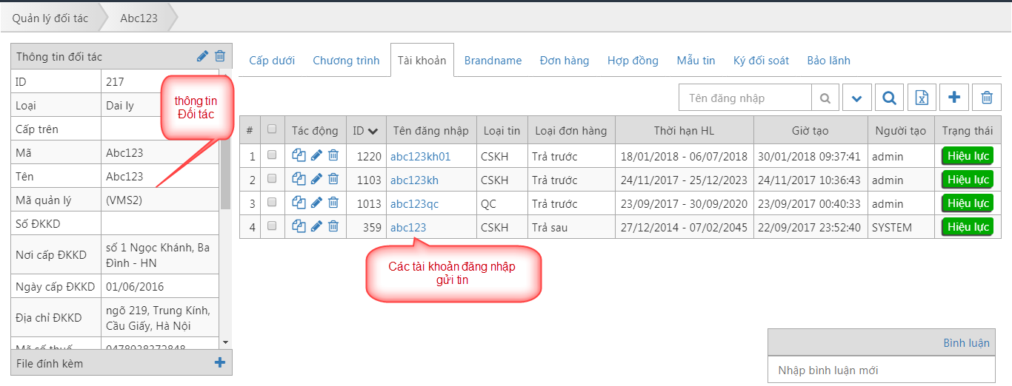

* + 1. **Khai báo brandname gửi tin**

Mỗi đối tác cần khai báo brandname. Khi tin xuống máy điện thoại của KH, thì brandname là đầu số gửi tin.

Mỗi brandname loại CSKH có phí là 50.000đ/tháng (áp dụng cho 3 nhà mạng MobiFone, Viettel, VinaPhone. Các mạng Vietnammobile, Gmobile.. miễn phí). Brandname loại QC miễn phí tất cả các nhà mạng.

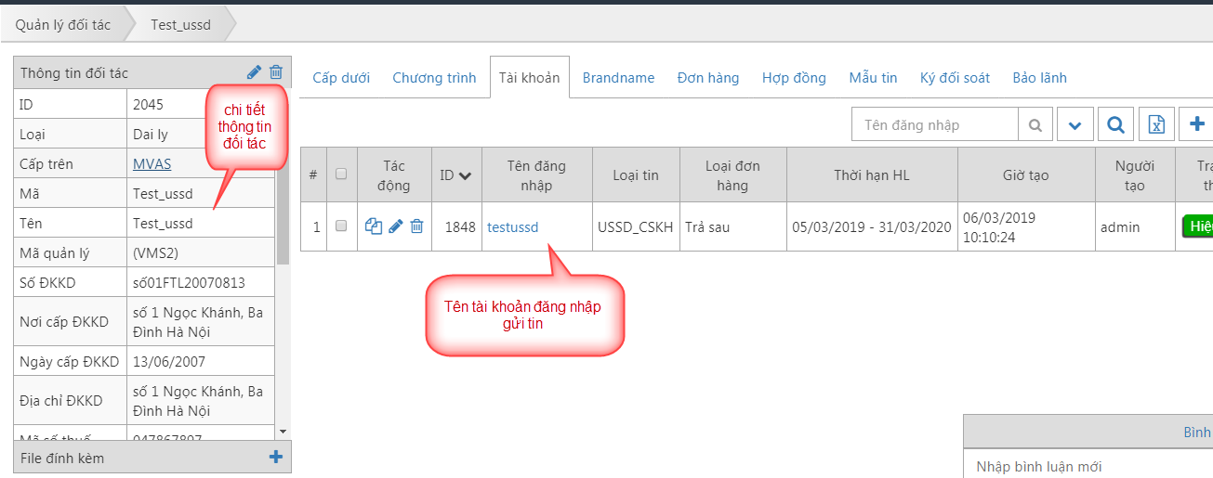

* + 1. **Khai báo đơn hàng trả trước**

Khi đối tác gửi tin chọn loại trả trước thì cần khai báo đơn hàng số lượng tin, đơn giá theo quy định. Với loại trả sau thì bỏ qua bước khai báo đơn hàng.

Khi đối tác gửi tin, số lượng tin gửi thành công sẽ trừ dần vào số tin đơn hàng, cho đến khi Số dư SMS = 0 ( Nghĩa là đơn hàng đã sử dụng hết sản lượng gửi tin)

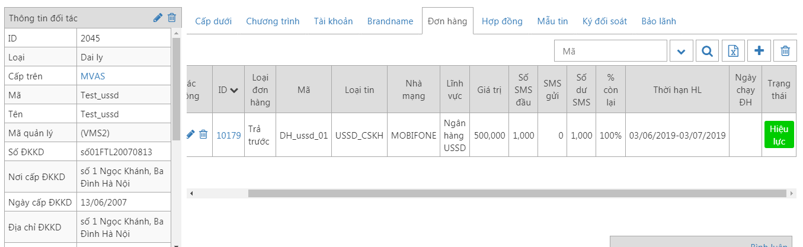

Click vào ID đơn hàng để xem chi tiết

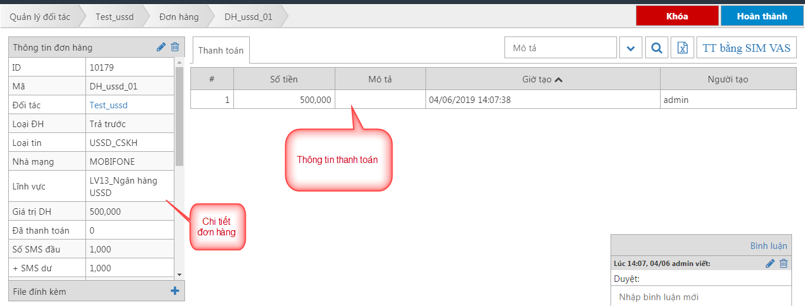

Chú ý: Đối với tài khoản gửi tin trả sau thì cứ cộng dồn sản lượng tin gửi thành công rồi xuất hóa đơn hàng tháng.

* + 1. **Khai báo mẫu tin (template)**

Khi đối tác muốn gửi tin đến KH, thì nội dung gửi tin cần theo mẫu đã được duyệt trước. Nếu soạn tin gửi sai mẫu 🡪 Tin sẽ không được gửi đến KH.

Ví dụ Khai báo mẫu tin

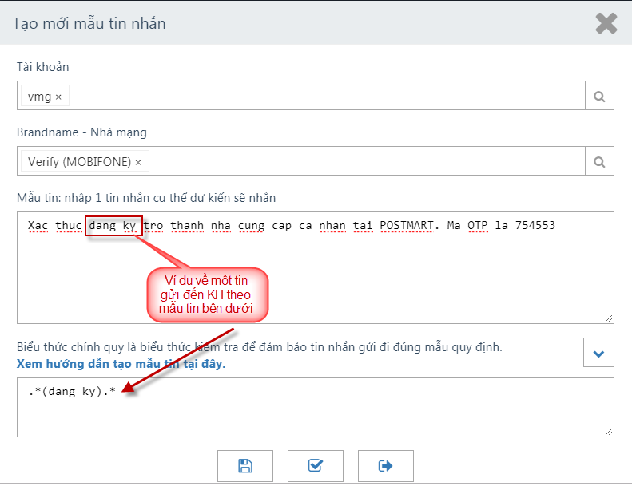

Ví dụ: Xac thuc dang ky tro thanh nha cung cap ca nhan tai POSTMART. Ma OTP la 754553

Mẫu tin: .*(dang ky).* nghĩa là trong nội dung tin gửi đến KH thì bắt buộc phải có chữ “dang ky”.

.* là ký tự bất kỳ.

* + 1. **Gửi tin**

Sau khi khai báo các thông tin cần thiết, đối tác có thể thực hiện kết nối đến hệ thống SMS Brandname và gửi tin. Chi tiết lại mục **2. Kết nối và gửi tin**.

**2. Kết nối và gửi tin**

* 1. **Cấu hình kết nối gửi tin USSD**

Hệ thống SMS Brandname cho phép người dùng kết nối & thực hiện gửi/nhận tin USSD tại địa chỉ:

IP: http://10.54.9.220 (IP Public)

Port: 5001

bindType=BIND_TRX,

systemId=#user,

systemType=#USER,

addrTon=INTERNATIONAL, addrNpi=ISDN,

addressRange=#USER

Đối tác có thể xem các thông tin quản lý của mình tại địa chỉ:

[http://smsbrandname.mobifone.vn/](http://smsbrandname.mobifone.vn/%20)

Dưới đây là form test ussd. Các tham số truyền vào như sau:

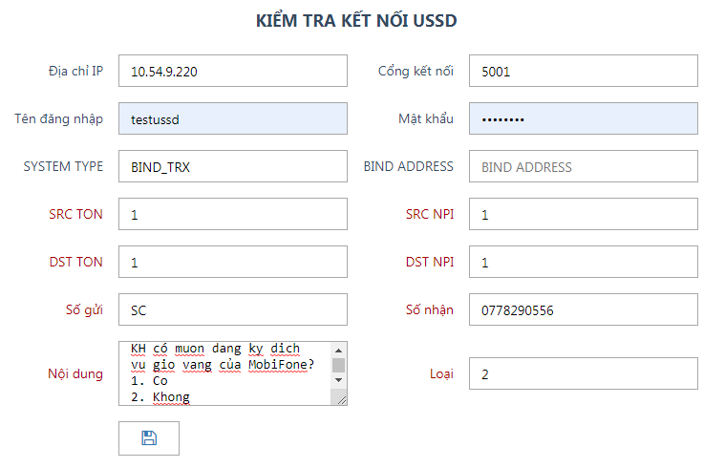

Tin nhắn về điện thoại khách hàng – khách hàng phản hồi

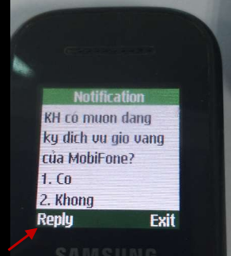 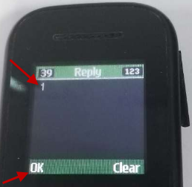

* 1. **Thông tin chung USSD**
* Số lượng ký tự tối đa 1 bản tin USSD: 182 ký tự
* USSD Gatewway đóng vai trò SMPP server, gửi deliver_sm và nhận submit_sm
* Các TLV được sử dụng bởi USSD Gateway:

|  |  |  |
| --- | --- | --- |
| STT | Thông tin | Bản tin tương ứng |
| I | USSD Service Operation 0x0501: Xuất hiện trong bản tin submit_sm, dùng để đặt chế độ hiển thị trên handset | |
|  | Menu tương tác (ussd_service_op=2) | TCAP USSR Begin |
|  | Thông báo (ussd_service_op=3) | TCAP USSN Request |
|  | Báo lỗi (ussd_service_op=64) | TCAP ABORT |
| II | Payload Type (0x0019): Xuất hiện trên bản tin deliver_sm, thông báo cho Application các sự kiện | |
|  | Thuê bao nhấn *SC# (payload_type=1) | TCAP PSSR Indication |
|  | Thuê bao trả lời (payload_type=18) | TCAP USSR Confirm |
|  | Thuê bao nhận được thông báo (payload_type=19) | TCAP USSN Confirm |
|  | Báo lỗi (payload_type=64) | TCAP USER-ABORT |
| III | Các trường thông tin do USSDGW gửi lên trong trường short_message của SMPP PDU | |
|  | %USSD_PARAMS% | Nội dung thuê bao gửi lên |
|  | %IMSI% | Số IMSI của thuê bao |
|  | %MSISDN% | Số thuê bao |
|  | %VLR% | VLR GT của thuê bao |
|  | %HLR% | HLR GT quản lý thuê bao |
|  | %MAPVER% | MAP version trên kênh báo hiệu |
|  | %LAC% | Thông tin vị trí |
|  | %CELL_ID% | Thông tin Cell |
|  | %SCCP_CALLING_GT% | Thông tin GT kết nối tới USSD Gateway |

1. **Luồng đi của tin**
   1. **Quy trình bản tin USSD qua SMPP Application**

Bước 1: Người dùng nhấn *SC*1#

Bước 2: USSD Gateway nhận được bản tin TCAP-BEGIN do STP gửi tới

Bước 3: USSD Gateway chuyển đổi bản tin TCAP-BEGIN thành bản tin deliver_sm gửi sang SMPP Application với các tham số

|  |  |  |
| --- | --- | --- |
| STT | Tham số | Ý nghĩa |
| 1 | Source Address | Số thuê bao MSISDN |
| 2 | Destination Address | Đầu số dịch vụ |
| 3 | Short Message | Pattern chứa thông tin người dùng |
| 4 | TLV:   * ussd_service_op=1 * 0x1400 | Session ID do USSD Gateway tạo |

Bước 4: SMPP Application gửi lại bản tin deliver_sm_resp với mã OK

Bước 5: Sau khi xử lý xong các nghiệp vụ phía sau, SMPP Application gửi lại bản tin submit_sm với các tham số:

|  |  |  |
| --- | --- | --- |
| STT | Tham số | Ý nghĩa |
| 1 | Source Address | Số thuê bao MSISDN |
| 2 | Destination Address | Đầu số dịch vụ |
| 3 | TLV: |  |
| 3.1 | ussd_service_op=64: | nếu xảy ra lỗi  Short Message: Mã lỗi trên kênh báo hiệu. Tra cứu bảng mã lỗi bên dưới |
| 3.2 | ussd_service_op=18 | nếu thuê bao trả lời menu  Short Message: Nội dung thuê bao trả lời hệ thống |

* 1. **Quy trình SMPP Application gửi USSD đến handset**
* Mô tả quy trình gửi USSD Menu và USSD Notification đến handset
  + 1. **SMPP Application gửi USSD Menu xuống handset**
* Các menu USSD gửi xuống sẽ không hiện thông báo gì trên handset đang ở chế độ chờ. Do vậy, quy trình này thường được xây dựng kèm theo sự kiện thuê bao đang tương tác trên handset (đang nhận cuộc gọi, hoặc có thông báo lưu ý thuê bao mở handset từ web..)
* Quy trình như sau:

Bước 1: SMPP Application gửi bản tin submit_sm với các tham số

|  |  |  |
| --- | --- | --- |
| STT | Tham số | Ý nghĩa |
| 1 | Source Address | Số thuê bao MSISDN |
| 2 | Destination Address | Đầu số dịch vụ |
| 3 | Short Message | Nội dung Menu muốn hiển thị lên handset |
| 4 | TLV  ussd_service_op=2 | nếu muốn hiện Interactive Menu cho phép thuê bao trả lời |

Bước 2: Trường hợp App gửi xuống Menu, hệ thống USSDGW sẽ gửi lại bản tin deliver_sm với các tham số sau

|  |  |  |
| --- | --- | --- |
| STT | Tham số | Ý nghĩa |
| 1 | Source Address | Số thuê bao MSISDN |
| 2 | Destination Address | Đầu số dịch vụ |
| 3 | TLV |  |
| 3.1 | 0x1400 | Session ID do USSD Gateway tạo ngẫu nhiên |
| 3.2 | ussd_service_op=64 | nếu xảy ra lỗi  Short Message: Mã lỗi trên kênh báo hiệu. Tra cứu bảng mã lỗi bên dưới |
| 3.3 | ussd_service_op=18 | nếu thuê bao trả lời menu  Short Message: Nội dung thuê bao trả lời hệ thống |

Bước 3: SMPP Application gửi lại bản tin deliver_sm_resp với mã OK

Bước 4: Sau khi xử lý xong các nghiệp vụ phía sau, SMPP Application gửi lại bản tin submit_sm với các tham số

|  |  |  |
| --- | --- | --- |
| STT | Tham số | Ý nghĩa |
| 1 | Source Address | Số thuê bao MSISDN |
| 2 | Destination Address | Đầu số dịch vụ |
| 3 | Short Message | Nội dung Menu muốn hiển thị lên handset |
| 4. | TLV | Thông số TLV |
| 4.1 | ussd_service_op=2 | nếu muốn hiện Interactive Menu cho phép thuê bao trả lời để tiếp tục phiên |

* + 1. **SMPP Application gửi USSD Notification xuống handset**
* Khi handset ở chế độ chờ, bản tin USSD sẽ được đặt ngầm trên handset. Tới khi thuê bao mở máy, thông báo USSD vẫn sẽ được hiển thị, tương tự như Flash SMS.
* Các thông báo USSD gửi xuống sẽ không được lưu lại trên bộ nhớ của handset.
* Quy trình như sau:

Bước 1: SMPP Application gửi bản tin submit_sm với các tham số

|  |  |  |
| --- | --- | --- |
| STT | Tham số | Ý nghĩa |
| 1 | Source Address | Số thuê bao MSISDN |
| 2 | Destination Address | Đầu số dịch vụ |
| 3 | Short Message | Nội dung Menu muốn hiển thị lên handset |
| 4. | TLV | Thông số TLV |
| 4.1 | ussd_service_op=3 | để hiện Notification trên handset |

Bước 2: Hệ thống USSDGW sẽ gửi lại bản tin deliver_sm với các tham số sau

|  |  |  |
| --- | --- | --- |
| STT | Tham số | Ý nghĩa |
| 1 | Source Address | Số thuê bao MSISDN |
| 2 | Destination Address | Đầu số dịch vụ |
| 3 | TLV |  |
| 3.1 | 0x1400 | Session ID do USSD Gateway tạo ngẫu nhiên |
| 3.2 | ussd_service_op=64 | nếu xảy ra lỗi  Short Message: Mã lỗi trên kênh báo hiệu. Tra cứu bảng mã lỗi bên dưới |
| 3.3 | ussd_service_op=19 | nếu thuê bao nhấn OK trên handset và đóng USSD notification  Short Message: Pattern chứa thông tin người dùng |

1. **Dữ liệu trả về**

Một số thông báo lỗi mà SMS Brandname trả về

|  |  |  |
| --- | --- | --- |
| **Mã lỗi** | **Code** | **Mô tả** |
| 0 | ESME_ROK | SUCCESS |
| 1 | ESME_RINVMSGLEN | Message too long |
| 2 | ESME_RINVCMDLEN | Command length is invalid |
| 3 | ESME_RINVCMDID | Command ID is invalid or not supported |
| 4 | ESME_RINVBNDSTS | Incorrect bind status for given command |
| 5 | ESME_RALYBND | Already bound |
| 6 | ESME_RINVPRTFLG | Invalid Priority Flag |
| 7 | ESME_RINVREGDLVFLG | Invalid registered delivery flag |
| 8 | ESME_RSYSERR | System error |
| 10 | ESME_RINVSRCADR | Invalid source address |
| 11 | ESME_RINVDSTADR | Invalid destination address |
| 12 | ESME_RINVMSGID | Message ID is invalid |
| 13 | ESME_RBINDFAIL | Bind failed |
| 14 | ESME_RINVPASWD | Invalid password |
| 15 | ESME_RINVSYSID | Invalid System ID |
| 17 | ESME_RCANCELFAIL | Cancelling message failed |
| 19 | ESME_RREPLACEFAIL | Message recplacement failed |
| 20 | ESME_RMSSQFUL | Message queue full |
| 21 | ESME_RINVSERTYP | Invalid service type |
| 51 | ESME_RINVNUMDESTS | Invalid number of destinations |
| 52 | ESME_RINVDLNAME | Invalid distribution list name |
| 64 | ESME_RINVDESTFLAG | Invalid destination flag |
| 66 | ESME_RINVSUBREP | Invalid submit with replace request |
| 67 | ESME_RINVESMCLASS | Invalid esm class set |
| 68 | ESME_RCNTSUBDL | Invalid submit to ditribution list |
| 69 | ESME_RSUBMITFAIL | Submitting message has failed |
| 72 | ESME_RINVSRCTON | Invalid source address type of number ( TON ) |
| 73 | ESME_RINVSRCNPI | Invalid source address numbering plan ( NPI ) |
| 80 | ESME_RINVDSTTON | Invalid destination address type of number ( TON ) |
| 81 | ESME_RINVDSTNPI | Invalid destination address numbering plan ( NPI ) |
| 83 | ESME_RINVSYSTYP | Invalid system type |
| 84 | ESME_RINVREPFLAG | Invalid replace_if_present flag |
| 85 | ESME_RINVNUMMSGS | Invalid number of messages |
| 88 | ESME_RTHROTTLED | Throttling error |
| 97 | ESME_RINVSCHED | Invalid scheduled delivery time |
| 98 | ESME_RINVEXPIRY | Invalid Validty Period value |
| 99 | ESME_RINVDFTMSGID | Predefined message not found |
| 100 | ESME_RX_T_APPN | ESME Receiver temporary error |
| 101 | ESME_RX_P_APPN | ESME Receiver permanent error |
| 102 | ESME_RX_R_APPN | ESME Receiver reject message error |
| 103 | ESME_RQUERYFAIL | Message query request failed |
| 192 | ESME_RINVTLVSTREAM | Error in the optional part of the PDU body |
| 193 | ESME_RTLVNOTALLWD | TLV not allowed |
| 194 | ESME_RINVTLVLEN | Invalid parameter length |
| 195 | ESME_RMISSINGTLV | Expected TLV missing |
| 196 | ESME_RINVTLVVAL | Invalid TLV value |
| 254 | ESME_RDELIVERYFAILURE | Transaction delivery failure |
| 255 | ESME_RUNKNOWNERR | Unknown error ( gặp lỗi này cần vào báo cáo tra cứu sms từ đối tác 🡪 click vào chi tiết ID để xem chi tiết lỗi) |
| 257 | ESME_CHANGE | Lỗi không phải là thuê bao MobiFone. Thuê bao đã chuyển sang mạng khác |